МУНИЦИПАЛЬНОЕ БЮДЖЕТНОЕ УЧРЕЖДЕНИЕ ДОПОЛНИТЕЛЬНОГО ОБРАЗОВАНИЯ
«ЦЕНТР ДОПОЛНИТЕЛЬНОГО ОБРАЗОВАНИЯ
ТЕТЮШСКОГО МУНИЦИПАЛЬНОГО РАЙОНА РЕСПУБЛИКИ ТАТАРСТАН»

Методическая разработка
ОТЧЕТ
о туристско - краеведческой экспедиции по маршруту
г. Тетюши–– д. Долгая Поляна – г.Тетюши -

Автор-составитель:
Никоноров Дмитрий Владимирович,
педагог дополнительного образования

Тетюши, 2024
Оглавление
- Справочные сведения о походе……………………………………….
  - Проводящая организация
  - Место проведения
  - Общие справочные сведения о маршруте
  - Подробная нитка маршрута
  - Список участников
  - Адрес хранения отчета
- Содержание отчёта…………………………………………………….
  - Общая смысловая идея похода………………………………….
  - Варианты подъезда и отъезда…………………………………...
  - График движения………………………………………………...
  - Дневник похода…………………………………………………..
  - Дополнительные сведения о походе…………………………….
  - Итоги, выводы и рекомендации по прохождению маршрута…
- Исследовательская работа……………………………………………..

- Справочные сведения о походе
  - Проводящая организация
МБУ ДО «ЦДО» г. Тетюши
Адрес: 422377, Республика Татарстан, г. Тетюши, ул. Малкина, д. 42
Телефон: 8(84373)56-2-19
Е-mail: Ston.Tet@tatar.ru
  - Место проведения
Российская Федерация, Республика Татарстан, Тетюшский район
  - Общие справочные сведения о маршруте
Вид туризма | Категория сложности похода | Протяженность активной части похода | Продолжите-  льность | Сроки  проведения
Велосипедный |  | 36 км | 2 дня | 27 – 28 августа 2022 г.

  - Подробная нитка маршрута
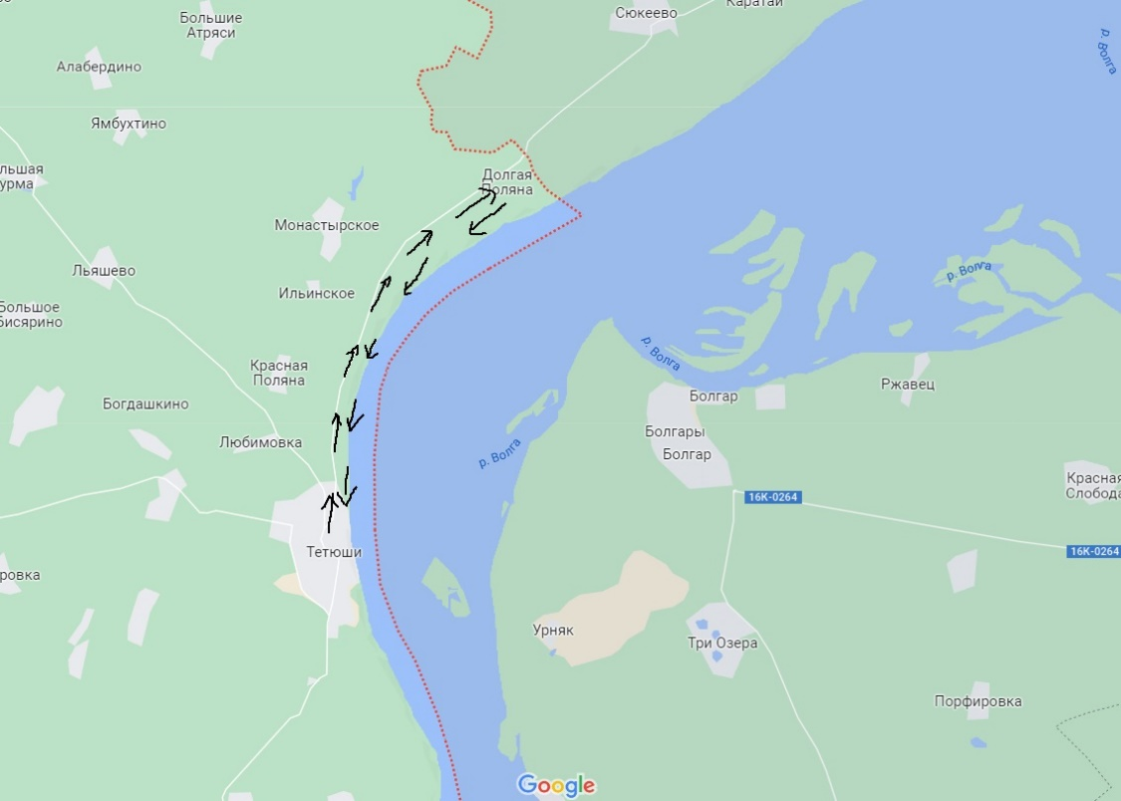

  - Список участников похода
№  п/п | Фамилия, имя,  отчество | Год  рождения | Домашний адрес | Обязанности группы
1 | Никоноров Д.В. | 1988 г. | г.Тетюши  ул.Фигнер, д. 4 | Руководитель похода
2 | Осипова А.В. | 1984 г. | г. Тетюши,  ул. Разина, д. 36 | Зам. руководителя похода
3 | Грошева Мария | 2010 г. | г. Тетюши  ул. Ленина, д. 22 | Фотограф
4 | Грошева Дарья | 2009 г. | г. Тетюши  ул. Ленина, д. 22 | Медик
5 | Гжахова Анастасия | 2007 г. | г. Тетюши  ул. Южная, д. 8 кв. 12 | Краевед
6 | Николаева Вера | 2007 г. | г. Тетюши  ул. Людоговская, д. 23 | Краевед
 | Спиридонова Надежда | 2007 г. | г. Тетюши  ул. Мира, д. 31 | Топограф
 | Трофимова Анжелика | 2007 г. | г. Тетюши  ул. Южная, д. 2 кв. 23 | Редактор
 | Трифонова Аделина | 2007 г. | г. Тетюши  ул. 30 лет Победы, д. 3 | Видеооператор
 | Газеев Яков | 2008 г. | г. Тетюши  ул. Яруллина, д. 5 | Завхоз по питанию
 | Тюлебаев Глеб | 2010 г. | г. Тетюши  ул. Малкина, д. 47 | Завхоз по снаряжению
 | Горелов Илья | 2010 г. | г. Тетюши  ул. Горького, д. 18 | Реммастер

  - Адрес хранения отчета
г. Тетюши, Муниципальное бюджетное учреждение дополнительного образования «Центр дополнительного образования Тетюшского муниципального района РТ», отдел туризма и краеведения.

- Содержание отчёта
  - Общая смысловая идея похода
Карта Тетюшского района радует глаз большим выбором туристических маршрутов. Но в основном мы ходим в пешие походы. И в этом году было решено попробовать новый для себя вид – велопоход.
20 августа 2022 года общее собрание участников похода единогласно постановило, что лучшим маршрутом для велопохода является посещение архитектурного памятника «усадьба Молоствовых» в д. Долгая Поляна.
Спортивная цель - повышение спортивного мастерства юных туристов.
Познавательная цель – изучение своего родного края.
Воспитательная цель – воспитание патриотизма и гражданственности, навыков здорового образа жизни, популяризация туризма среди учащихся.
  - Варианты подъезда и отъезда
Маршрут проходит по Тетюшскому району, аварийный выход возможен с любой точки маршрута.
  - График движения
Дни пути | Дата | Участок пути | Протяжен-ность  в км | Чистое ходовое время | Определяющие  препятствия на участке | Метео-условия
1 | 27.08 | Тетюши – Долгая Поляна | 17 | 3 часа 30 минут |  | Ясно
2 | 28.08 | Долгая Поляна - Тетюши | 17 | 4 ч |  | Ясно

  - Дневник похода
27 августа 2022 года. Первый день.
В 09-00 утра выезжаем из города. Едем налегке, взяв с собой только перекус. Основной прием пищи запланирован в детском лагере, находящимся поблизости с усадьбой.
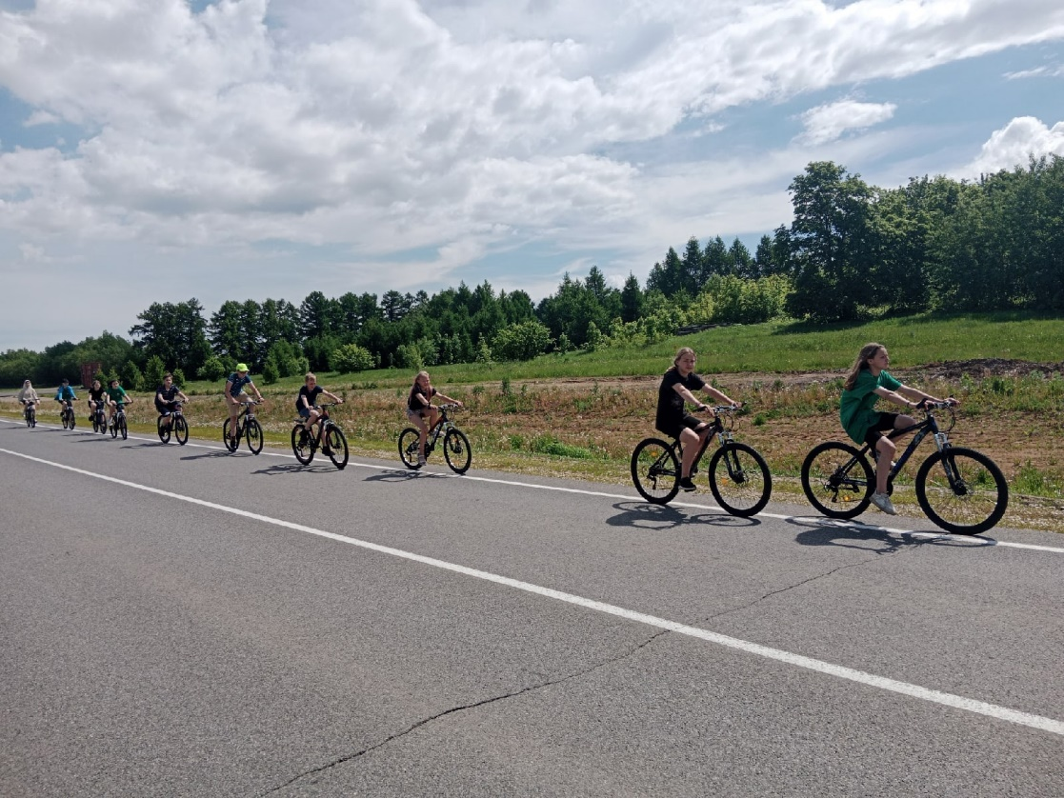

Перекусив по дороге, в 11-30 подьезжаем к д. Долгая Поляна.

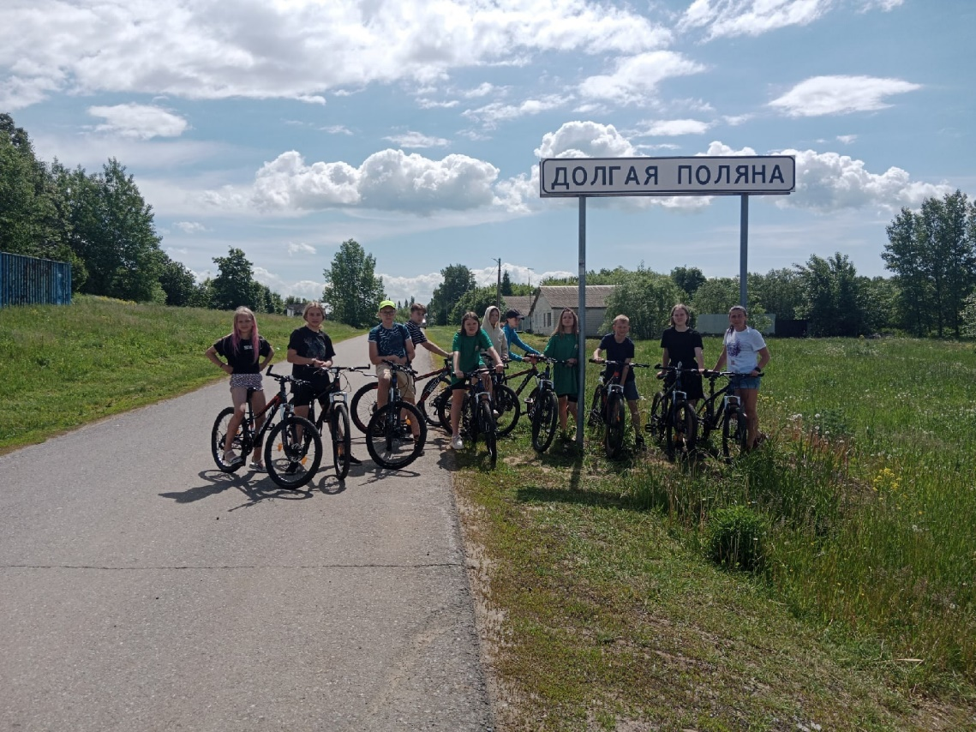
Проезжаем по живописной деревне утонувшей в кронах зеленых деревьев и подьезжаем к усадьбе.

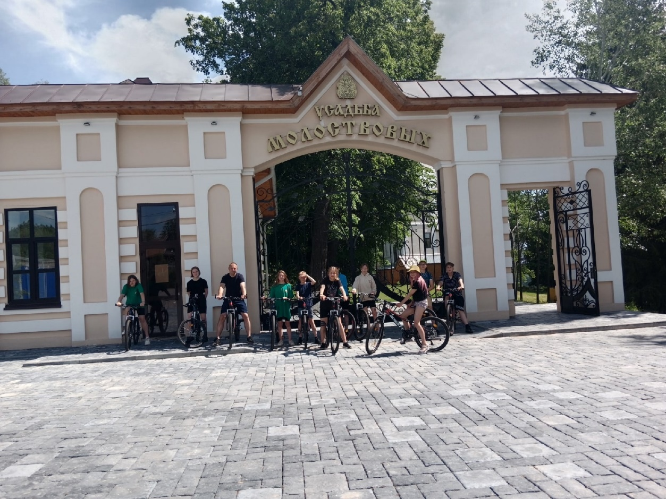
Долгая Поляна - одна из немногих сохранившихся в изначальном виде на территории бывшей Казанской губернии сельская дворянская усадьба находящаяся рядом со старинным городом Тетюши, на высоком берегу Волги. Это усадьба дворянского рода Молоствовых, второй половины 19 века. В 2000 году усадьба была внесена в Государственный охранный реестр недвижимых памятников градостроительства и архитектуры республиканского значения и создан историко-архитектурный и природный парк «Долгая Поляна». В Татарском энциклопедическом словаре информация о Долгой Поляне уместилась в 9 строк: "комплексный природный и историко-архитектурный памятник на территории Тетюшского района площадью около 400 га.
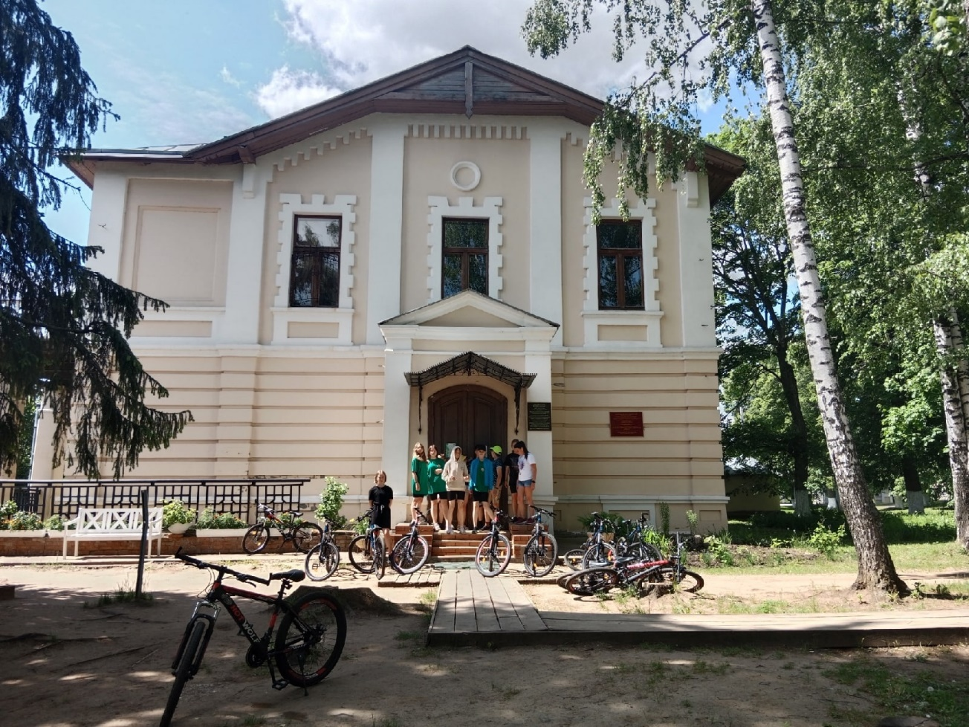

Рядом с Усадьбой растет «Горно–алтайская ель», памятник живой природы всероссийского значения. Она была посажена в 1887 году Германом Владимировичем Молоствовым в день Жемчужной свадьбы, как символ крепости семейных уз. Это самое знаменитое дерево в Татарстане. Ель стоит на смотровой площадке возле дворянского особняка Молоствовых.
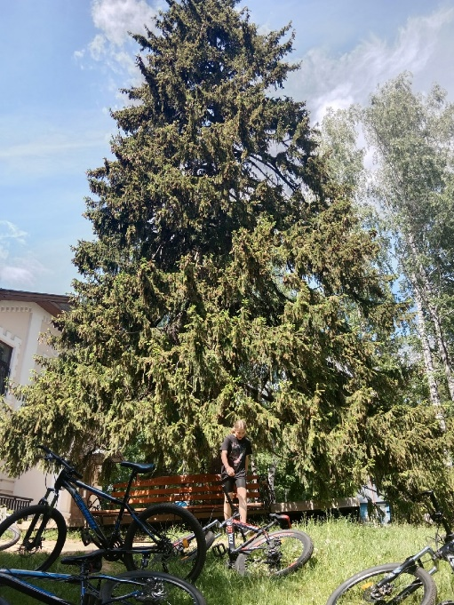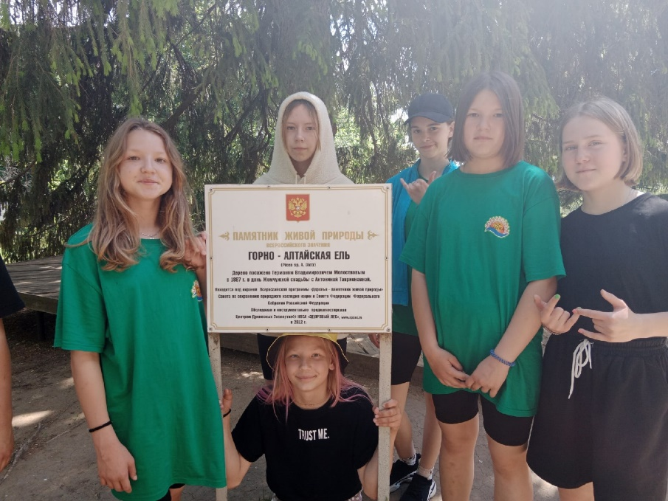
От этого места открывается живописный вид на реку Волгу и старинный город Булгары.
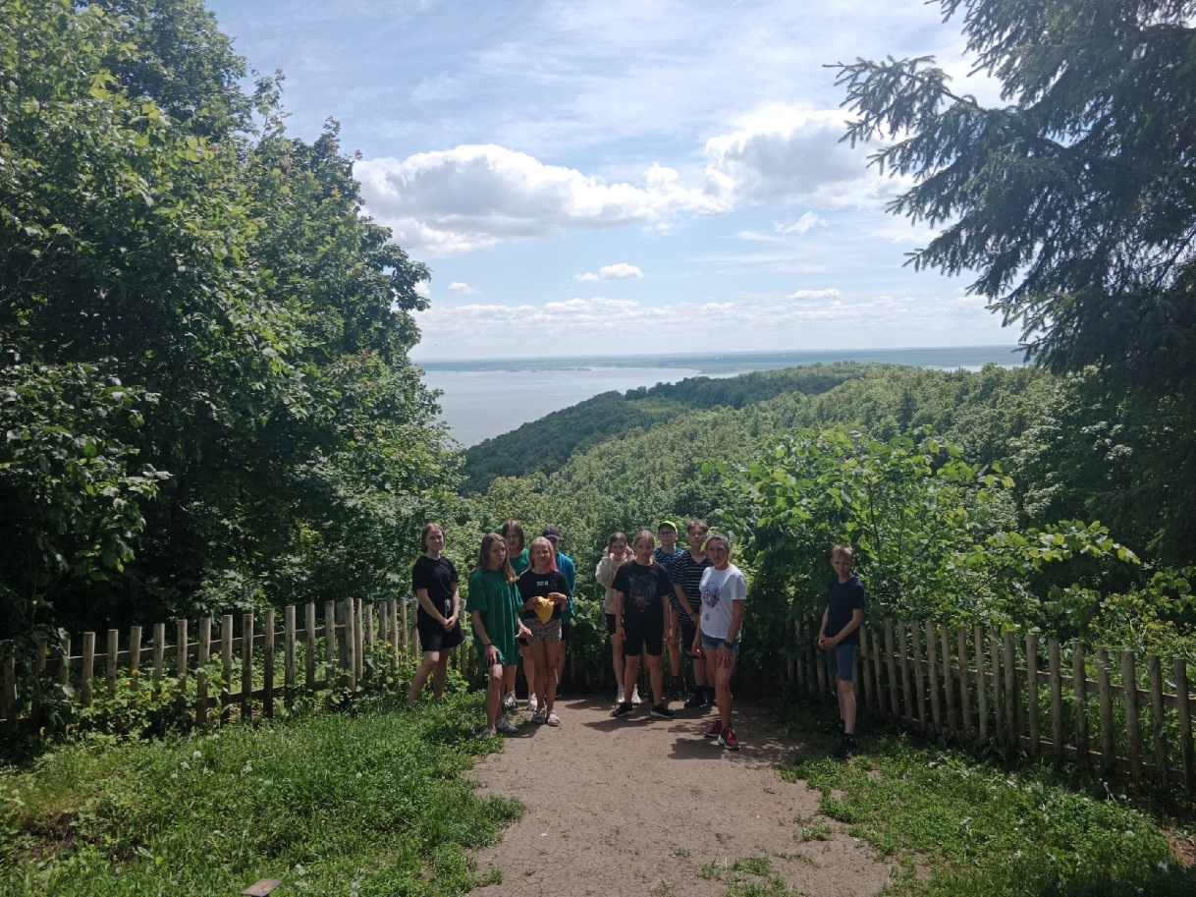
Спускаемся вниз по склону и находим родник «Елизавета», названный в честь хозяйки усадьбы. Очень редко можно найти родник, названный в честь обычного человека, причем жившего давно, больше века назад. Но в данном случае благодарная народная память сохранила имя человека, который сделал многое на этой земле.
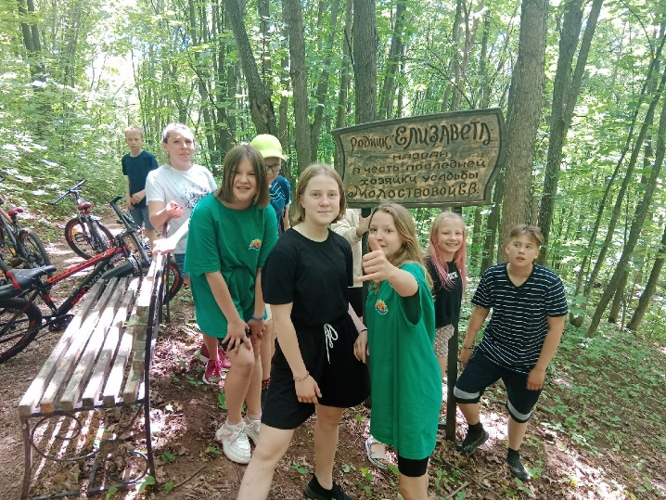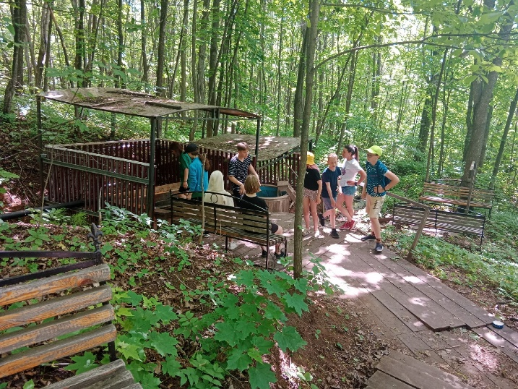
К
Поднимаемся с родника и отправляемся посетить лиственничную аллею. Этой аллее более 100 лет. Такой потрясающий живой подарок Молоствов сделал своей любимой жене Елизавете. К её приезду он высадил аллею из 460 лиственниц, которые сохранились до наших дней.
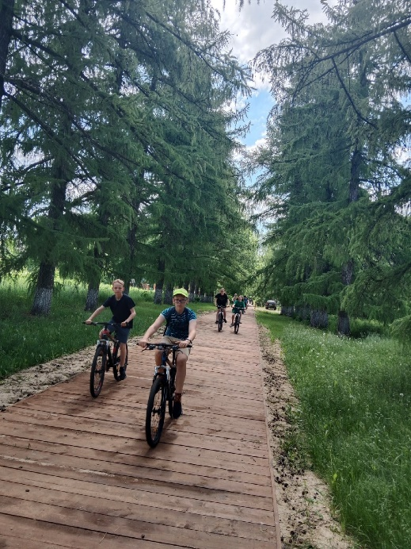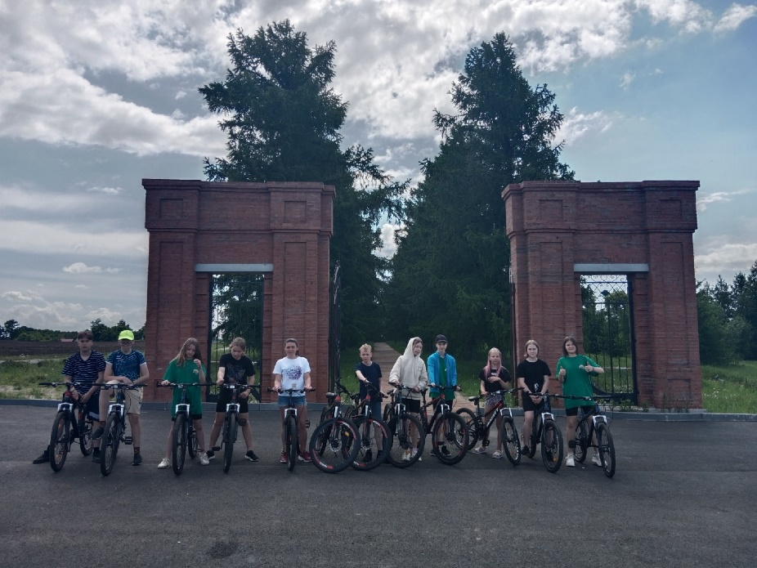
Остаемся ночевать в детском лагере «Чайка», ужинаем в столовой и ложимся спать.
28 августа 2022 года. Второй день.

Просыпаемся в 7 утра, завтракаем и отправляемся на могилу Елизаветы. Она похоронена на склоне Волги, вдали от усадьбы и посторонних глаз.

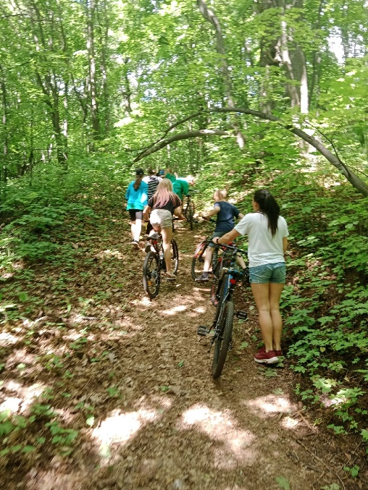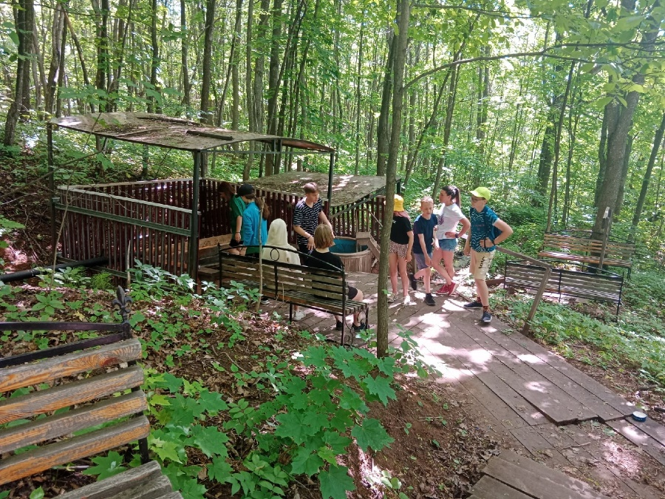
. Дом прислуги, построенный Молоствовым, выглядит как еще одна маленькая и уютная усадьба.
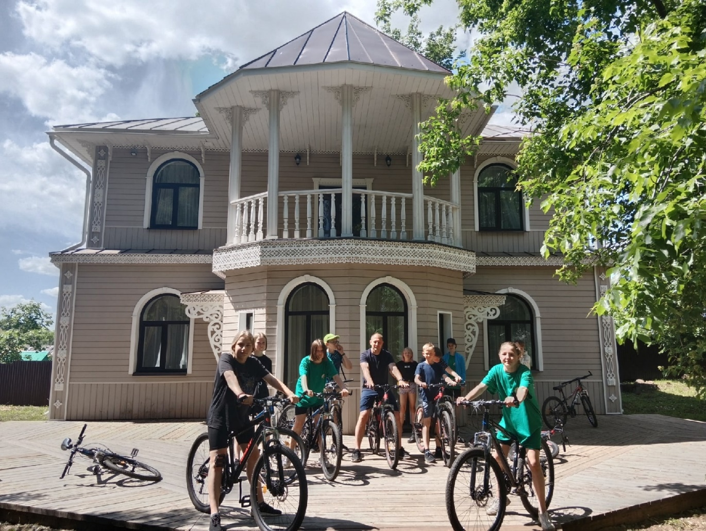

В 12-10 прощаемся с усадьбой и отпраляемся в путь домой.
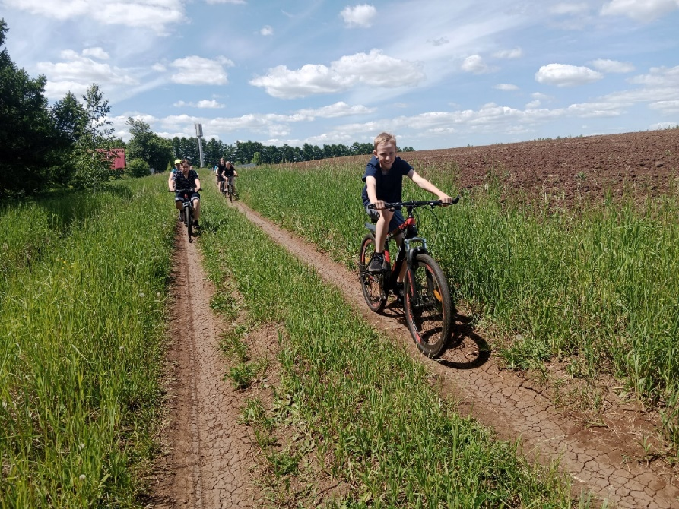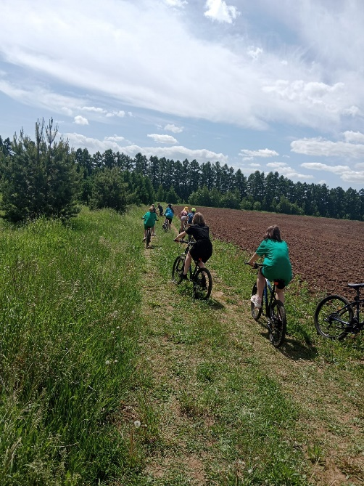

В 16.20 вьезжаем в г. Тетюши, детей встречают родители. После бурных рассказов о путешествии расходимся по домам.

  - Дополнительные сведения о походе
1.Общественное снаряжение:
- Компас;
- Котелок;
- Аптечка;
- Ремонтный набор.
- Личное снаряжение:
- кружка;
- миска;
- ложка;
- средства гигиены.
  - Итоги, выводы и рекомендации по прохождению маршрута
Маршрут соответствовал возрасту и спортивной подготовке участников. Особых сложностей не возникло.

Муниципальное бюджетное учреждение дополнительного образования “Центр дополнительного образования
Тетюшского муниципального района Республики Татарстан”

Исследовательская работа

Памятник жилой архитектуры
дворянская усадьба В.Г. Молоствова
начала XX века

ВВЕДЕНИЕ
ГЛАВА 1
1.1. Местоположение усадьбы В.Г.Молоствова
1.2. История усадьбы В.Г.Молоствова
ГЛАВА 2
2.1.Первые владельцы усадьбы
2.2.Последние наследники достойного рода
ГЛАВА 3
3.1. Л.Н.Толстой и род Молоствовых
3.2. След Ленина в Тетюшском районе
3.3.Легенды усадьбы
ВЫВОД
ЗАКЛЮЧЕНИЕ

Актуальность.
Актуальность этого проекта заключается в том, что в современной жизни российского общества прослеживается повышенное внимание к истории родного края. История страны – складывается из суммы историй различных регионов. Ведь каждый уважающий себя человек должен знать историю своей малой родины, ее культурное наследие.
Исходя из всего мы выдвинули Гипотезу: Если человек интересуется прошлым своей малой Родины, то он обогащается духовно и нравственно.
Цель работы: рассказать историю возникновения дворянской усадьбы В.Г. Молоствова в селе Долгая поляна.
Задачи исследовательской работы:
1) Раскрыть исторические предпосылки возникновения дворянской усадьбы В.Г. Молоствова в селе Долгая поляна Тетюшского района РТ.
2) Исследовать места усадьбы и оценить ее современное состояние.
3)Изучить и проанализировать различные источники информации (архивные документы, книги, статьи, фотографии, Интернет-ресурсы), рассказывающие об истории усадьбы В.Г. Молоствова села Долгая поляна.
4)Взять интервью у работников музея истории Тетюшского края.
Практическая значимость заключается в том, что данная работа содержит факты, примеры, свидетельства тех далеких событий, обобщения и выводы для понимания ценностей прошлого, как исторического наследия.
Методы исследования:
изучение и анализ архивных документов, интервьюирование, исследование мест дворянской усадьбы, обобщение.
Область исследования: история, краеведение.

ГЛАВА 1
1.1.Местоположение усадьбы В.Г.Молоствова
Долгая Поляна (местное татарское название - Сүле, Сӱле) — деревня в Монастырском сельском поселении Тетюшского района Республики Татарстан. Деревня располагается в Тетюшских горах, в 1,3 км от реки Волга (Куйбышевское водохранилище), на автодороге Камское Устье-Тетюши, в 13 км от города Тетюши. В окрестностях деревни располагается комплексный природный и историко-архитектурный памятник "Долгая Поляна" площадью около 400 га. Включает территорию д. Долгая Поляна с прилегающей поляной и широколиственным лесом на правобережном склоне Волги, усадьбу помещиков Молоствовых с господским домом второй половины 19 века, лиственничную, липовую и березовую аллеи, экзотические деревья и кустарники.
1.2. История усадьбы усадьбы В.Г.Молоствова
Название деревни связано с двумя незарастающими полянами, расположенными на склоне Тетюшских гор.
Деревня основана в XVIII веке, принадлежала помещикам из рода Молоствовых. Расцвет имения связан с последними хозяевами имения, Владимиром Германовичем Молостовым и Елизаветой Владимировной Молоствовой (Бер). Владимир Германович приобретает усадьбу в 1903 году у своих родственников, занимается обустройством передового хозяйства: высажена аллея лиственниц, оборудована система искусственного полива яблоневых садов. В 1904—1907 годах было построено нынешнее здание усадьбы. В усадьбе были собраны гербарии и этнографические коллекции.
В 1918 году от сердечного приступа умирает Владимир Германович. Елизавета Владимировна назначается Советской властью смотрительницей усадьбы, представляющей ценность для народного хозяйства, в то же время занимающие усадьбу учреждения частично вывозят из неё имеющиеся там ценности. В 1936 году Елизавета Владимировна умирает после продолжительной болезни. Последние хозяева усадьбы похоронены на территории имения.
С 1931 года в усадьбе Молоствовых размещается Дом творчества и отдыха писателей. В 1941—1967 годах в усадьбе располагался детский дом. Далее, до 1970 года — дом престарелых. Три года усадьба была в запустении. В 1974 году открылся детский лагерь «Чайка», который до сих пор занимает территорию усадьбы на три летних месяца.
ГЛАВА 2
2.1. Первые владельцы села и дворянской усадьбы Владельцами Долгой Поляны на протяжении трех столетий были Молоствовы.
Сами Молоствовы считали себя выходцами из литовских татар. По другому преданию, в роду была «примесь» казахской крови. Фамилия происходит от слова «молостов» — горшок или покрытая берестой пахталка. Шесть членов этой фамилии владели крестьянами в Дерявской пятине Новгородской земли еще в XV веке и имели свой герб, на котором серебряный щит держат два серебряных коня.
Первым владельцем усадьбы был Порфирий Молоствов.
2.2. Последние наследники достойного рода были
Последними наследниками достойного рода были Владимир Германович Молоствов и его будущая супруга Елизавета Владимировна Бер. Молоствов Владимир Германович родился 9 апреля 1859 года. Образование получил в Пажеском корпусе. Служил в лейб-гвардии в Преображенском полку. Вся его служба была занесена в формулярный список. Много путешествовал по Востоку. В 1905-1916 – был тетюшским уездный предводителем дворянства. Был близким знакомым Л.Н.Толстого (гостил у него, в частности, в феврале 1910).
Из беседы с директором музея истории Тетюшского края Н.Г. Понедельниковой:
“23 января 1918 года Владимир Германович, как бывший управляющий уезда[прил.21]был приглашён на собрание революционной молодежи в Тетюшах. С самого начала публика в зале встретила его недружелюбно. Но Молоствов все же взял слово и, обращаясь к присутствующим, сказал небольшую речь, оказавшуюся пророческой: «Да, власть была брошена. Царь Николай II отказался от управления империей. Случайные люди подобрали её. Поэтому будет очень долго лихорадить государство, пока Вы, молодые люди, не научитесь управлять государством - это очень сложно. Нас, дворян, учили этому с детства». Эти слова актуальны и по сей день. Возвращался в свою усадьбу Владимир Германович в расстроенных чувствах. Почувствовал сильную боль в сердце. К тому же разыгралась сильнейшая пурга. Немного не доехав до дома, кучер сбился с дороги. Вынуждены были остановиться. Кучер пошёл за подмогой, прикрыв Владимира Германовича армяком, но пришедшие на помощь люди нашли Молоствова уже замершим. Так оборвалась жизнь одного из замечательных людей, отдавшего много сил, энергии, знаний на благо своего уезда, своего народа.”
Молоствова Елизавета Владимировна родилась 1 ноября 1873 года в Нижнем Новгороде. Родной брат - Борис Бер – поэт- символист.
О Елизавете Владимировне можно много говорить: она литератор, она ученый, она занималась геологией, природоведением. Собрала восемь тысяч книг с личными автографами отечественных и зарубежных классиков, уникальный гербарий. А так же ,она завезла на территорию р.Татарстан редкое травяное растение –Венерин Башмачок.
Хочется сказать о дружбе Л.Н.Толстого и рода Молоствовых.
Последняя хозяйка усадьбы Долгая Поляна Елизавета Владимировна Молоствова (Бер) - ведет непрерывную переписку с Толстым, посещает его в последние годы его жизни. Совместно с Львом Николаевичем Елизавета Владимировна занимается вопросом о духоборах и исследованием поволжского сектантства. Этот вопрос освещен в книге «Любовь и бунт» дневник 1910 г. С.А.Толстой составитель Михновец.

Елизавета Владимировна собирала солдатские письма первой мировой войны и выпустила в 1917 году по ним книгу «Солдатские письма». Деньги от издания этой книги она отдала воинам, потерявшим зрение.
Елизавета Владимировна - краевед и историк. Она писала стихи.
«День был прекрасный,
Лазоревый ясный,
Солнцем насквозь залитой.
Капало с крыши
В безветренной тиши
Пахло, как пахнет весной.
Медленно гасла
Лампадой без масла
Алой полоской заря.
Смолкли все шумы,
Вечерние думы
Встали звездою горя…»
В1889 году Елизавета Владимировна училась в Санкт-Петербурге на Бестужевских высших женских курсах вместе с Надеждой Крупской. Они вполне могли переписываться с Крупской и договориться о некой негласной услуге. По некоторым сведениям, в последующем, когда Ленин и Крупская находились в эмиграции, Елизавета Молоствова посылала им деньги, посылки и книги. После революции и в годы Гражданской войны её усадьбу в Долгой Поляне пытались разграбить и сжечь местные активисты. Но в 1918-ом решением Народного комиссариата просвещения поместье было взято под охрану с мотивировкой, что здесь находится «весьма ценное в культурном отношении хозяйство и усадьба», «библиотека и этнографический архив по исследованию уральских сектантов». По одной версии, это было сделано по прямому указанию Ленина за ту самую услугу, по другой – за то, что Молоствова во время войны помогла продовольствием и фуражом 1-ой Конной армии С.Будённого. Ей выдали охранную грамоту «за особые заслуги перед революцией», а нарком А.Луначарский в телеграмме дал указание местным властям прекратить изъятие книг у Молоствовой.
Но всё вокруг Елизаветы Владимировны меняется: меняется страна, она становится не нужна этой жизни. Её всячески начинают вытеснять из усадьбы: на неё наложили страшную арендную плату, её выселили в двухэтажный флигель, а в самой усадьбе поселилась школа рабочей крестьянской молодежи, которая отрывала уникальный паркет, чтобы не ходить за дровами и сжигала их в печи. На её глазах из усадьбы вывезли всю мебель, всё разграбили. Но на удивление, она продолжает жить здесь, хотя у неё были связи, были родственники, были деньги, чтобы уехать. Она просто хотела сохранить то, что они создавали вместе со своим супругом.
В то время, когда всё это происходило, она переписывалась с Максимом Горьким.( об этом говорится в письмах А.М.Горького Б.Беру и Е. Молоствовой. Журнал «Волга»,1966 ,№6.Архив музея )
Елизавета Владимировна выступила с таким предложение к Горькому, чтобы в усадьбе сделали дом отдыха союза писателей России. Это произошло, но только на два года. 1 августа 1936 года сама Елизавета Владимировна скончалась от неизлечимой, в то время, болезни, пережив своего мужа на 18 лет.
Существует много легенд об усадьбе Молоствовых.
Легенда первая. Аллея любви
Владимир Германович решил увековечить венчание с Елизаветой Владимировной Бер. Высадил в 1899 году 468 саженцев сибирской лиственницы в две аллеи: одна короткая, от большака до усадьбы, и одна ближняя: она начинается за лесом и тянется до самой Волги. Почему две: он не знал, каким путем приедет его жена, то ли пешим путём, то ли водным путём. Каждому крестьянину он заплатил по рублю, чтобы те ухаживали за этими деревцами, поливали, охраняли. Поэтому лиственницы и сохранились. Их сегодня 460, то есть, восемь деревьев всего погибло.
И вот в сумеречный вечер Елизавета Владимировна въезжала уже полноправной хозяйкой усадьбы. А как встречал её романтично Молоствов : он поставил в эти аллеи лампы – подсветки. Наверное, что это были керосиновые лампы. И вот по такой подсвеченной романтичной аллее Елизавета Владимировна въехала в усадьбу.
И сегодня удивительные аллеи не утратили своей природной энергетики. Обнять одно из деревьев - это значит подпитаться энергией на долгие годы жизни.
Ровно через 100 лет, в 1999 году, эти лиственницы дали семена. Появились маленькие деревца. Их посадили в городе. Но ни один саженец не прижился. Почему? Тепла и любви не было в сердцах людей? Загадка…
Также нам поведали легенду о призраке барыни, который охраняет усадьбу, легенду о «чудных» полянах.
В каком же состоянии находится сейчас усадьба?
На территории усадьбы расположен детский лагерь. Надо ли говорить, что соседство лагеря и дворянской усадьбы – вещи несовместимые. Борется с этим Н.Г.Понедельникова, сотрудники музея, но пока все остается на своих местах. Денег на реконструкцию дома тоже нет. Музей выигрывал грант, но этих денег не хватило. Как рассказывают жители города, деньги частично ушли на шикарный терем с сауной.
Но работы по восстановлению усадьбы все же велись. Перекрыта крыша (ни одной балки не пришлось менять), подведено отопление, оштукатурены наружные стены. Сейчас усадьба взята под охрану, как уникальный памятник истории и природы.
Деревянные окна сменили на пластиковые. Ободрали старую штукатурку. Камины обложили холодными мраморными плитами.
Для гостей усадьбы проводят экскурсии(одна комната отремонтирована и там находится выставка «Наследники достойного рода») В гостиной поют романсы на стихи Елизаветы. И жизнь снова приобретает смысл: нет, нельзя прекращать борьбу за усадьбу.
Елизавета Молоствова, последняя хозяйка усадьбы, совершила духовный подвиг, сохранив свой мир для будущих поколений.
«Полюбите Родину всеми силами – и она вас возлюбит…», - эти слова русского художника, ученого и патриота Н.К.Рериха относятся к каждому человеку: ведь память – это совесть. Совесть перед собою, перед современниками, перед прошлыми и будущими поколениями.

Вывод:
Долгая Поляна находится на территории нашей Республики. А значит - это наша история. Я узнал о Молоствовых, об этой усадьбе, рассказал своим одноклассникам. Тем самым, внес хотя бы малую частицу в сохранение и изучение усадьбы Молоствовых как архитектурного памятника. Ведь история жизни людей — это история Татарстана в целом.
ЗАКЛЮЧЕНИЕ
Провинциальные дворянские усадьбы - важнейшая составляющая отечественного архитектурного наследия. Так хочется верить, что люди в какой-то момент оглянутся вокруг и поймут, что если мы будем бездействовать, то от этого изумительного места не останется ничего. Когда-нибудь прекрасный уголок исчезнет с лица земли, поэтому все зависит от нас, тех, кто живёт в Татарстане, кому не безразлична судьба небольших дворянских усадеб, хранящих следы большой истории. Хочется верить, что и наши потомки будут гулять по тенистым лиственничным аллеям и рассказывать о Людях с большой буквы.
Таким образом, полученные результаты дают основание сделать вывод о том, что поставленная цель – изучение истории дворянской усадьбы села Долгая Поляна на основе архивных документов, беседы с работниками музея, исследования местности - достигнута. Выдвинутая гипотеза о том, что если у каждого человека живет огромная любовь к Родине, то знания прошлого своей малой Родины необходимы независимо от времени и места, так как они вооружают человека нравственно и духовно, доказана, поставленные задачи решены:
• Раскрыли исторические предпосылки возникновения дворянской усадьбы в селе Долгая Поляна.
• Исследовали места дворянской усадьбы и оценили ее современное состояние.
• Изучили и проанализировали различные источники информации (архивные документы, книги, статьи, фотографии, Интернет-ресурсы), рассказывающие об истории барской усадьбы села Долгая Поляна.
• Беседовали с работниками музея г.Тетюши, которые встречались с последними старожилами
• Выпустили рекламный буклет «Добро пожаловать в «Долгую Поляну»».
Все материалы предоставлены музею истории Тетюшского края.
ИНФОРМАЦИОННЫЕ ИСТОЧНИКИ
1) Информация об усадьбе Молоствовых в селе «Долгая Поляна» предоставлена из фондов музея истории Тетюшского края.
2) Дневник 1910 г. «Любовь и бунт», автор Софья Толстая, страницы от 289 до 291.
3) Газета «РТ» от 15.07.99. статья «Очарование и таинство Долгой Поляны», автор статьи Нина Кожевникова.
4) Журнал «Эхо веков» № 2 от 2009 года, автор статьи Светлана Фролова.
5) http://media73.ru/2014/43455-spasskij-sled-lenina
6) https://ru.wikipedia.org/wiki/Тетюши
7) http://komanda-k.ru/Татарстан/долгая-поляна-усадьба-молоствовых
8) http://tnv.ru/main/katalog/poznavatelnye/rekvizity_byloj_suety/

